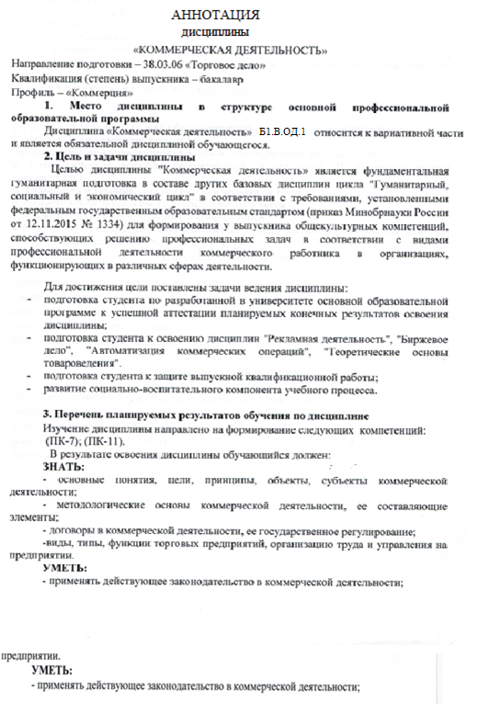- применять статистические методы прогнозирования и оценки коммерческой деятельности;
- выбирать поставщиков и торговых посредников, заключать договоры и контролировать их соблюдение.

ВЛАДЕТЬ:
опытом работы с действующими федеральными законами, нормативными и техническими законами, нормативными документами, необходимыми для осуществления коммерческой деятельности;
- умениями вести деловые переговоры;
- аналитическими методами для оценки эффективности коммерческой деятельности.

4. Содержание и структура дисциплины

1. Рынок товаров и услуг как сфера коммерческого предпринимательства.
2. Методология коммерческого дела:
Организационно-управленческие аспекты коммерческой деятельности.
4. Стратегические аспекты коммерческой деятельности. Исследование рынка товаров/услуг.
5. Процедура и техника заключения коммерческой сделки
6. Коммерческая деятельность посреднического звена
7. Характеристика организаторов оптового торга
8. Современные направления инновационного развития коммерческой деятельности.
5. Объем дисциплины и виды учебной работы

Для очной формы обучения.
Объем дисциплины – 5 зачетных единиц 180 час.), в том числе:
лекции – 16 час.
практические занятия – 32 час.
самостоятельная работа – 87 час.
Форма контроля знаний – экзамен.

Для заочной формы обучения.
Объем дисциплины – 5 зачетных единиц (180 час.), в том числе:
лекции – 4 час.
практические занятия – 12 час.
самостоятельная работа – 155 час.
Форма контроля знаний – экзамен.

